Chả tôm 2 món - dễ làm mà ngon


Chả tôm dù chiên hay hấp đều thơm ngon và vô cùng hấp dẫn với vị ngọt tự nhiên của tôm và rau củ và màu sắc bắt mắt.

Nguyên liệu:
300g tôm
100g đậu tương xanh (hoặc đậu Hà Lan)
½ bắp ngô ngọt
½ củ cà rốt
2 thìa bột năng (hoặc thay thế bằng ½ ~1 quả trứng tùy lượng nguyên liệu)
Muối, tiêu, hạt nêm vừa ăn.
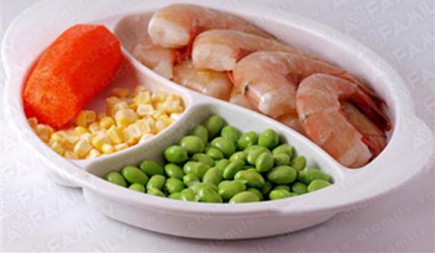
Cách làm:
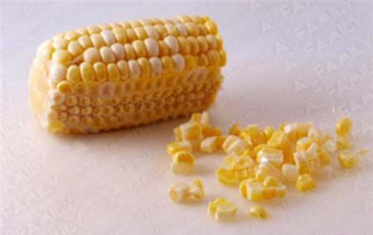
Dùng dao để tách hạt ngô
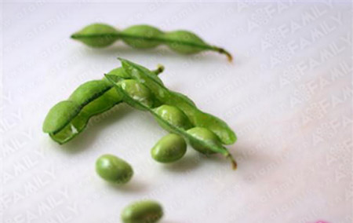
Đậu tương đem tách bỏ vỏ để lấy nguyên hạt.
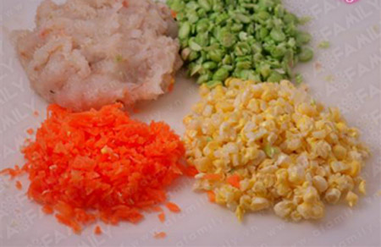
Tôm rửa sạch, bóc bỏ vỏ. Dùng tăm để tách chỉ đen ở lưng tôm rồi băm nhỏ. Theo mình thì không nên xay tôm nhuyễn hoàn toàn mà nên băm nhỏ thôi, như vậy khi ăn sẽ cảm nhận được thịt tôm giòn giòn, rất thích thú. Tương tự, bạn cũng băm nhỏ ngô, đậu tương và cà rốt nữa nhé.
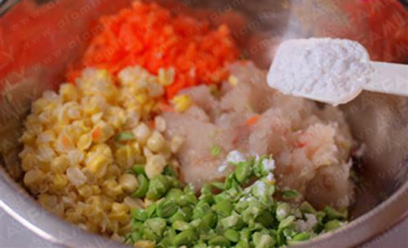
Cho tất cả các nguyên liệu vào bát tô, nêm muối, hạt nêm, hạt tiêu vừa ăn. Sau cùng là cho 2 thìa bột năng để tạo độ kết dính cho hỗn hợp. Nếu không có sẵn bột năng thì bạn dùng trứng cũng được nhé. Dùng tay đảo đều hỗn hợp.
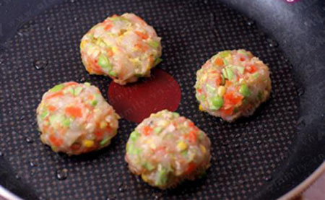
Nặn hỗn hợp thành các viên tròn vừa ăn. Sau đó, bạn có thể đem chiên hoặc hấp như sau:
Nếu làm chả chiên, bạn láng 1 chút dầu ăn lên chảo nóng, rồi cho chả tôm vào chiên vàng đều 2 mặt.

Còn nếu bạn không thích dầu mỡ thì có thể cho vào nồi hấp trong khoảng 10 phút là được rồi.

Chả tôm chiên vàng rụm hai mặt, mùi thơm thì vô cùng hấp dẫn. Món này ăn nóng, kèm với nước mắm chanh tỏi ớt, hoặc chỉ cần chấm với tương ớt hay ketchup thôi cũng ngon khỏi nói, ăn hoài không ngán vì rau quả là chủ yếu mà!

Còn chả tôm hấp cũng ngon không kém, vị ngọt tự nhiên của ngô, của đậu tương, cà rốt và cả tôm nữa được giữ lại nguyên vẹn.

